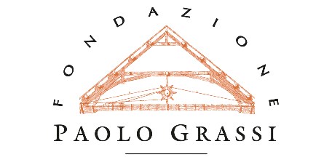

COMUNICATO STAMPA

La Fondazione Paolo Grassi e la Città di Martina Franca festeggiano l’arrivo del 2025 nella gioia della musica.

Mercoledì 1° gennaio ore 18 in Piazza XX Settembre, “Concerto di Capodanno” con l’Orchestra ICO della Magna Grecia diretta da Gianluca Marcianó, e con i tenori Oronzo D'Urso, Nico Franchini ed Eduardo Niave. In programma musiche di Verdi, Donizzetti, Puccini, J. Strauss, Rodrìguez, E. Strauss.

Ingresso libero

Mercoledì 1° gennaio ore 18 in Piazza XX Settembre a Martina Franca, il 2025 inaugura nella gioia della musica con il “Concerto di Capodanno” della Fondazione Paolo Grassi, realizzato in collaborazione con la ICO Magna Grecia e con il sostegno del Comune di Martina Franca.
L’evento, ad ingresso gratuito, vede protagonista l’Orchestra ICO Magna Grecia diretta dal M° Gianluca Marcianó, e la straordinaria partecipazione dei tenori Oronzo D'Urso, Nico Franchini ed Eduardo Niave. Un'occasione perfetta per iniziare il nuovo anno all'insegna dell'arte e della cultura.
Il concerto si apre con una delle sinfonie verdiane più famose ed amate dal pubblico, quella da I vespri siciliani, e con celebri arie liriche quali “Una furtiva lagrima” da L’elisir d’amore di Donizetti, “Recondita armonia”, “E lucevan le stelle” da Tosca di Puccini. Si prosegue con le note spumeggianti dei fratelli Johann Strauss (Sangue Viennese, lo scherzo musicale Perpetuum Mobile Op. 257), Josef Strauss (Jokey Polka Op. 278) e Eduard Strauss, (Bahn frei Polka schnell Op.45, Kleine Chronik, Polka schnell, Op. 128), e con la sensualità del tango ne La cumparsita di Gerardo Matos Rodrìguez. Completano il programma i medley Cielito lindo, Mattinata, Mamma Granada, 'O paese d' 'o sole, Nessun dorma.

“Anche per inaugurare questo 2025 abbiamo voluto donare alla Città di Martina Franca, ed ai suoi visitatori, uno straordinario concerto sinfonico, rinnovando la positiva esperienza dello scorso anno e concludendo, in maniera simbolica, gli eventi celebrativi per le 50 edizioni del Festival della Valle d’Itria – fa sapere Michele Punzi presidente della Fondazione Paolo Grassi -. Grazie al sostegno dell’Amministrazione comunale, siamo riusciti ad esaudire la richiesta dei tanti che confidano che questo evento possa trasformarsi in un appuntamento tradizionale, e, soprattutto, abbiamo così la possibilità di ripresentare la nostra idea di sviluppo della città, sempre più caratterizzato da grandi eventi culturali”

Ufficio stampa
Festival della Valle d'Itria
Sara Ciccarelli, cell. +39 339 7097061
Simona Marini, cell. +39 393 9570691
festivaldellavalleditria.it

